Titel van het artikel: Veel Belgen rijden nog te snel
Verschijningsdatum online maart 2020

Vóór het lezen
→ Maak je publiek warm voor je gaat lezen.

Klassikaal
- Hoe kom je naar de les ? Klassikaal interview : noteren in tabel op het bord + conclusie
Er komen…..mensen met …..Er komt niemand met…

Auto | fiets | Metro | Tram | Bus | Te voet
Er komen  Er komt | Er komen  Er komt | Er komen  Er komt | Er komen  Er komt | Er komen  Er komt | Er komen  Er komt

‘Write & Discuss’

Schrijf samen met je cursisten een kort leestekstje over de informatie die je krijgt van de tabel. Doe dit door vragen te stellen aan je cursisten. Pik in op de speciale antwoorden: komt er één persoon met de fiets, vraag dan door. Welke kleur heeft de fiets? Fiets je vaak? Heb je je fiets al lang? Zo krijgt het tekstje vorm en ga je van algemene info naar een persoonlijker verhaal. Je kan je cursisten de opdracht geven om samen met jou te schrijven op een blad papier.
Het verhaal kan je de les erna opnieuw gebruiken door het uit te breiden en er bvb. een dialoog in te stoppen en deze met je cursisten verder in te oefenen.

- Heb je al ooit met een elektrische fiets, elektrische step of monowheel gereden?
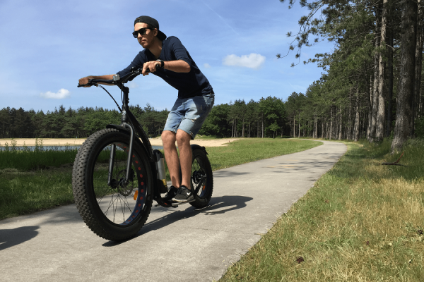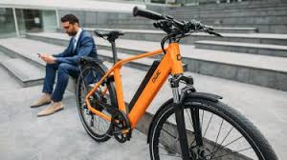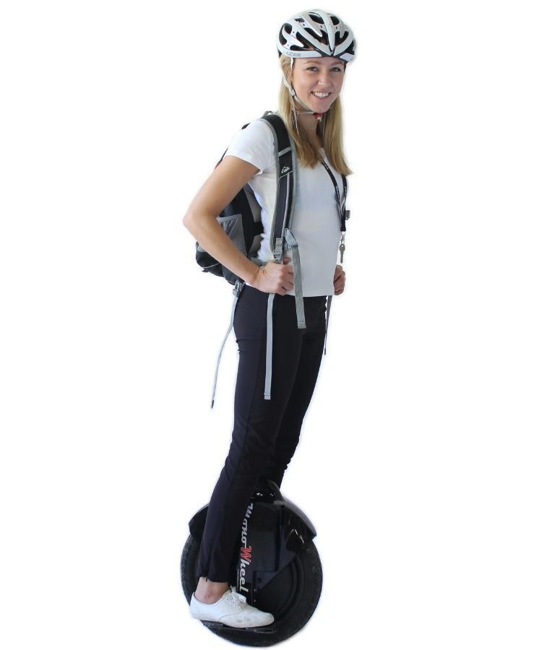
- Als je met de auto rijdt, hou je dan rekening met de snelheidsbeperkingen? Hoe snel mag je rijden op de autosnelweg, op nationale wegen, in de bebouwde kom? https://www.veiligverkeer.be/inhoud/regels-en-uitzonderingen-snelheid/

Tijdens het lezen
→ Behoud hun interesse tijdens het lezen.
https://www.wablieft.be/nl/krant/binnenland/veel-belgen-rijden-nog-te-snel

- Laat enkel de titel zien en vraag waar dat het artikel over zal gaan.
- Deel de klas op in drie groepen en laat elke groep een topic lezen (auto, trein tram bus, elektrisch).
- Laat hen de essentie uit het artikel halen in 3 à 5 zinnen.
- Stel opnieuw groepjes samen met een vertegenwoordiger van elk topic en laat hen aan elkaar vertellen wat ze gelezen hebben.
- Doe eventueel een laatste klassikale ronde om te controleren of iedereen alles begrepen heeft.
- Noteer nieuwe woordenschat.

Na het lezen
→ Verwerk samen met hen de gelezen info.
Wat zijn de voordelen/nadelen van elk vervoermiddel dat in het artikel genoemd wordt?

Vervoermiddel | Voordeel | Nadeel
auto
openbaar vervoer
fiets
elektrische fiets
elektrische step of monowheel

- Gebruik de constructie: Je kan er(mee)…….+ infinitief.
- Wat zijn de beste opties in de stad?

Wat vind jij ?

- Oefen met de cursisten hoe ze hun mening kunnen geven. (koorspreken) Taalhandelingen: Dat vind ik ook. Dat vind ik niet. Dat hangt ervan af. Dat vind ik schandalig! Dat vind ik een goed idee. Dat weet ik niet. Ik twijfel. Ja, misschien, maar ….
- Geef een aantal stellingen of laat hen zelf stellingen formuleren.
- De cursisten tonen (via kaartjes rood/groen of door een stap naar voor of naar achter te zetten) of ze het al dan niet eens zijn met deze stelling. Laat hen ook argumenten formuleren met want/omdat/ ja maar...
- Enkele stellingen als voorbeeld: Elektrische steps zijn levensgevaarlijk, het openbaar vervoer zou gratis moeten zijn, in de stad hebben de auto’s voorrang, mensen die te snel rijden, moeten op verkeerscursus, …….

→ uitsmijtertje: Bagagedrager Spinvis

https://www.google.com/search?q=bagagedrager+spinvis&rlz=1CATVZD_enBE776BE776&oq=bagagedrager+spinvis&aqs=chrome..69i57j0l7.20908j0j4&sourceid=chrome&ie=UTF-8

